Творческий проект «МедиаЦентр творчества» / Составитель: Зубарь О.А.– Гомель: ГУО «Центр творчества детей и молодежи Новобелицкого района г.Гомеля», 2019. – 13с.\

В рамках проекта «МедиаЦентр» организован конкурс вокального творчества «Голос Центра творчества», который способствует развитию артистичности, располагает учащихся к самовыражению и раскрытию их творческого потенциала. Конкурс является онлайн – конкурсом, что дает возможность оценить способности учащихся как специалистам, так и просто зрителям, – пользователям интернета. Данный проект позволяет вовлечь в творческую деятельность учащихся других объединений (театр), а также учащихся других направлений (декоративно-прикладное творчество, изобразительное искусство);

**Актуальность темы:** развитие творческих способностей имеет большое значение в общем развитии учащихся. Современная наука доказывает, что учащиеся, занимающиеся певческой деятельностью, более отзывчивы, эмоциональны, восприимчивы и общительны. Для учащихся первого и второго года обучения участие в первых своих конкурсах послужит мотивацией и укрепит интерес к занятиям по вокалу. Через такую форму работы, как онлайн – конкурс повышается связь между учреждением и семьей. В удобное для себя время, родители могут посетить сайт, на котором опубликована конкурсная работа, увидеть, результат совместной работы педагога и учащегося.

**Цель:**

-формирование у детей устойчивого интереса к пению и исполнительских вокальных навыков через активную музыкально-творческую деятельность.

**Задачи:**

-способствовать развитию интереса к пению посредством проведения конкурса вокального творчества.

-поддержать выбор учащихся и их родителей, укрепить мотивацию учащихся заниматься вокалом.

-способствовать развитию голосового аппарата, музыкальной памяти, внимания, воображения, мышления.

**Характеристика проекта:** творческий.

**География проекта:**

**-**государственное учреждение образования «Центр творчества детей и молодежи Новобелицкого района г.Гомеля», группа в социальной сети:http//vk.com/nov_ctdim.

**Реализация проекта прошла под девизом:**

-«Большой талант требует большого трудолюбия»

**Срок реализации:**

-с 1 по14декабря 2019 года.

**Участники:**

**-**учащиеся первого, второго года обучения, объединений по интересам : «Акцент», «Ассоль», «Доминанта».

**Творческая группа:**

**-**педагоги дополнительного образования (руководители объединений по интересам вокального творчества), культорганизатор, педагог-организатор

**Эксперты:**

-преподаватель музыки детской школы искусств ( г. Гомель);

-музыкант, автор и исполнитель своих песен (г. Москва);

-музыкальный руководитель высшей категории (г.Краснокамск, Пермский край);

**Новизна:**

- современные методы проведения конкурса вокального творчества – онлайн- конкурс(далее Конкурс), экспертная группа работала в онлайн-режиме.

**Возможные риски:**

-при подготовке к конкурсу возможно непосещение объединения по болезни (индивидуальная работа педагога с солистами о бережном отношении к голосовому аппарату, закаливании организма, дыхательная гимнастика)

-отсутствие интереса со стороны родителей (индивидуальные консультации педагога с родителями);

**Ресурсное обеспечение:**

**-** спонсорская помощь.

**Подготовительный этап:**

**-**создание творческой группы и разработки положения Конкурса.

-работа педагогов объединений по интересам по информированию учащихся и родительской общественности о Конкурсе.

-подбор репертуара на Конкурс.

-размещение на официальный сайт Центра творчества информации о конкурсе.

-разработка макета диплома.

-разработка сценарного плана (приложение 3) для проведения концертной программы в рамках заключительного этапа проекта.

- согласование со специалистами об участии в конкурсе в составе жюри.

**Основной этап:**

**-**видеосъемка конкурсной программы (приложение 1);

-определение порядкового номера участника в конкурсной таблице (фото 2);

-мастер – класс «Основы видеосъемки» (в процессе съемки творческих номеров оператор рассказал учащимся основные правила видеосъемки) (фото1);

-размещение видеороликов с конкурсными номерами на интернетресурсах.

-размещение конкурсной таблицы в группе социальной сети http//vk.com/nov_ctdim (приложение 2);

-информирование участников конкурса о начале голосования.

- закрытие голосования.

-работа с членами жюри (приложение 4)

- подсчет голосов.

- определение победителей и подготовка дипломов.

-награждение победителей в рамках отчетного концерта объединений по интересам направления вокального творчества.

**Заключение**

В рамках реализации проекта «МедиаЦентр творчества» организован онлайн - конкурс вокального творчества «Голос Центра творчества» в отборочном туре, которого приняли участие 28 учащихся объединений по интересам направления вокального творчества «Акцент», «Ассоль», «Доминанта». 16 учащихся приняли участие в конкурсе.

1.В процессе реализации проекта отмечен повышенный интерес учащихся первого и второго года обучения, а также родительской общественности к проведению конкурса, что подтверждает онлайн - голосование (приложение3);

2. Участников конкурса оценивали специалисты: преподаватели детской школы искусств (г. Гомель), музыкальный руководитель высшей категории ( г. Краснокамск, Пермский край), поэт и композитор, исполнитель своих песен ( г. Москва), которые выразили свое мнение о конкурсе

**Плюсы:** участники спокойно и артистично держались во время исполнения

( не чувствуется напряжения, которое часто мешает при исполнении в «живую», перед членами жюри, аудиторией).

- члены жюри, при оценке имеют возможность прослушать видеозапись с выступлением несколько раз.

**Минусы:** качество видеозаписи выступлений участников конкурса желает быть лучше.

3.определены победители в трех номинациях: «Приз зрительских симпатий», «Голос Центра творчества», «Дуэт, трио, квартет». Подготовлены дипломы, призы победителям и участникам проекта.

**Вывод:** проект реализован в Центре творчества и рекомендован для реализации в учреждениях образования района..

Приложение 1

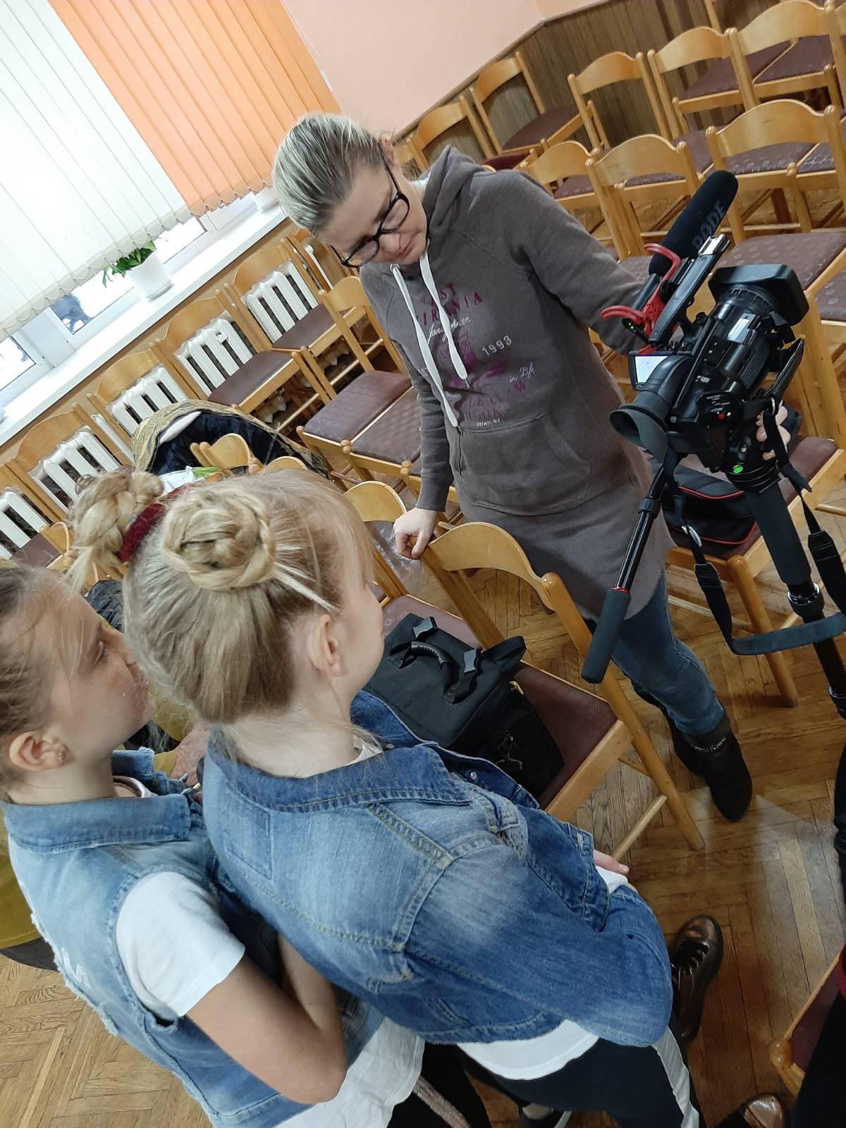

Фото 1. Знакомство с основами видеосъемки

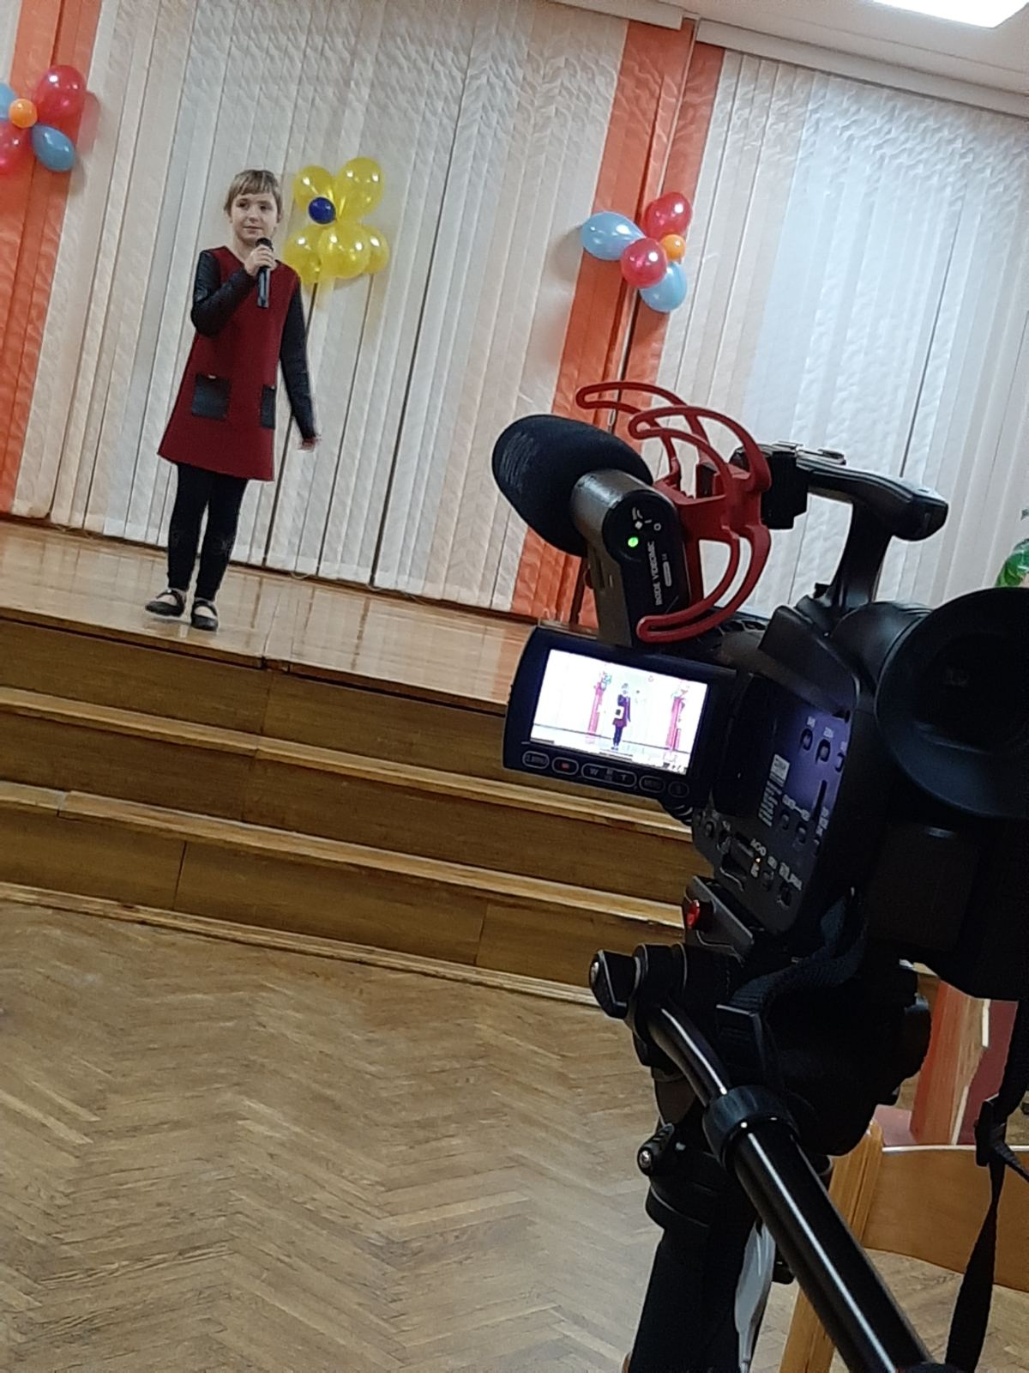

Фото 1. Съемка творческих номеров

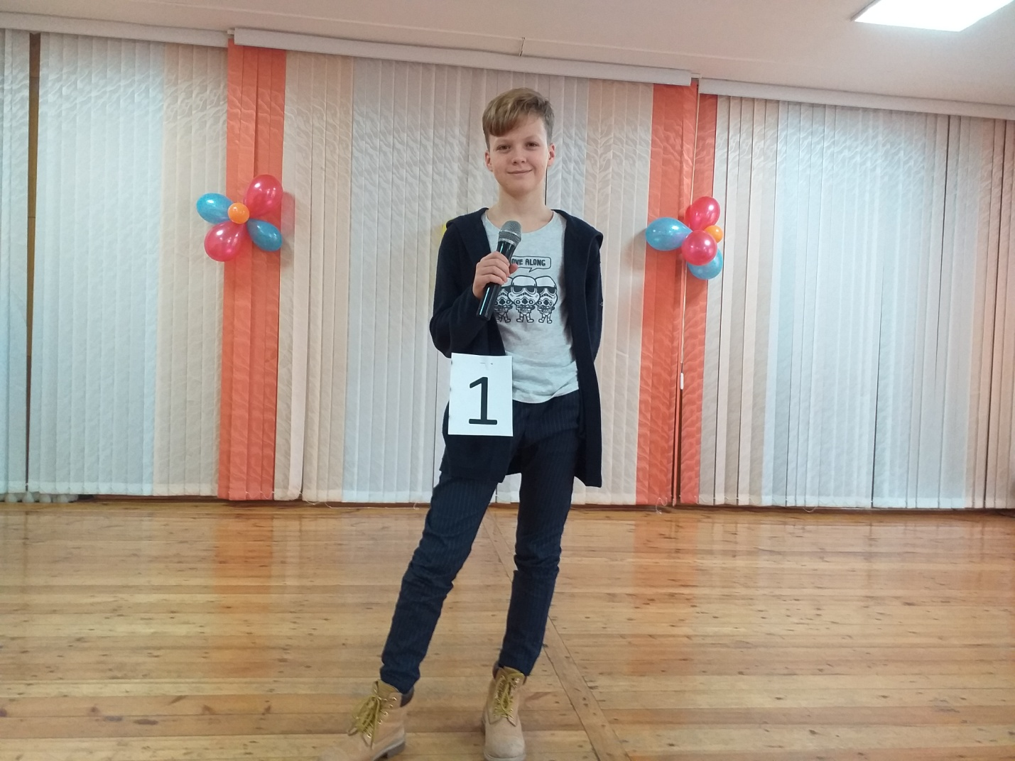

Фото 2. Определение порядкового номера участников в конкурсной таблице

Приложение 2

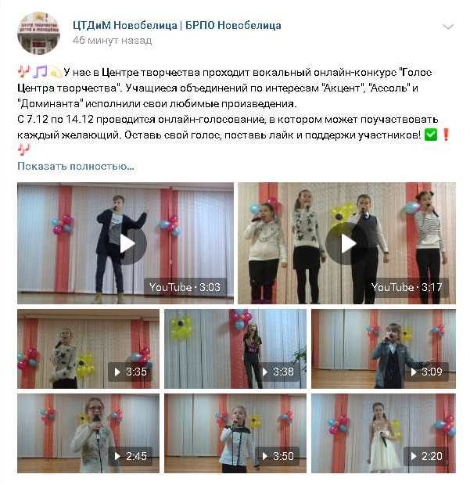

Фото3. Конкурсная программа участников

**Приложение 3**

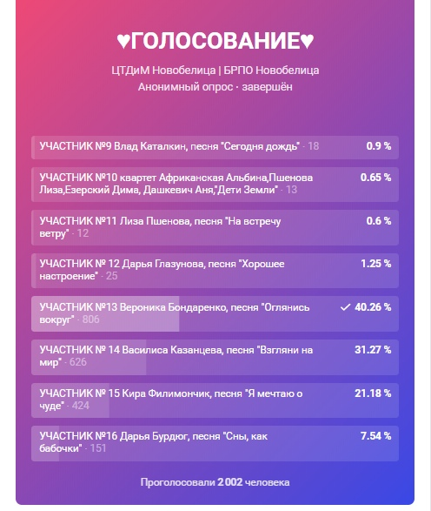

Фото 4. Таблица голосования

**Приложение 4**

**Сценарий отчетного концерта**

**Автор:** Зубарь Ольга Андреевна, заведующий учебно-методическим кабинетом государственного учреждения образования «Центр творчества детей и молодежи Новобелицкого района г.Гомеля»  
**Описание:** материал предназначен для использования в работе педагогами-организаторами, педагогами дополнительного образования при проведении тематических мероприятий  
**Цель:** формирование духовно-нравственного воспитания у подрастающего поколения.  
**Задачи:** способствовать развитию творческих способностей. Формировать эстетический вкус.  
**Зрительская аудитория:** учащиеся объединений по интересам «Акцент», «Доминанта», «Ассоль», родительская общественность.  
**Место и время проведения:** актовый зал Центра творчества, в рамках шестого школьного дня.

**Голос за кадром.**  Человеку холодно без песни  
На земле, открытой всем ветрам.  
Я не знаю: в мире место есть ли,  
Где не верят песням, как кострам.  
**Ведущий 1.** Добрый день, ребята!  
**Ведущий 2.** Здравствуйте дорогие ребята, мамы, папы, бабушки и дедушки! Мы рады вас приветствовать на нашей концертной программе.  
**Ведущий 1.** Открывает нашу концертную программу многократная победительница Международных конкурсов вокального творчества с песней «Качели», итальянского композитора Луиджи Денца

*(Звучит песня «Качели»)*  
**Ведущий 2.** Италия до известной степени считается колыбелью музыкального искусства. Мелодичные произведения итальянских авторов пришлись по душе и воспитанникам объединений по интересам Центра творчества. Встречайте, солиста вокальной студии «Акцент»   
*(Звучит песня «Luna Tu»)*  
**Ведущий 1.**  Композитор Евгений Дога написал свое произведение, которое знакомо не одному поколению, всего лишь за одну летнюю ночь, но оно до сих пор вызывает в сердцах трепетные чувства:   
*(Звучит песня из кинофильма «Мой ласковый и нежный зверь»)*  
**Ведущий 2.**  Печальной скрипки звуки доносились,  
Она играла нежно вдалеке.  
Волнительною тайной для меня так и осталось,  
Что за скрипач держал ее в руке…

Музыка не знает границ, если исполнитель прочувствует душой о чем говорит автор произведения, в таком случае перевод слов не обязателен.Такое исполнение можно прослушивать по нескольку раз.Встречайте солистку студии «Акцент».В ее исполнении прозвучит песня украинских авторов.  
*(Звучит песня «Скрипаль»)*  
**Ведущий 1.** Любовь - самое прекрасное чувство на земле, любовь – это не просто красивое слово, - это смысл, а для кого-то любовь - целая жизнь *(Звучит песня «Любовь длиною в жизнь»)*  
**Голос за кадром.** Талант — как птица с робкими крылами.  
Но поддержи, подкинь его слегка —  
И вот он, взмыв, уже кружит над нами,  
А вслед за тем орлиными кругами  
Уходит в синеву за облака.

**Ведущий1.** Дорогие ребята, уважаемые родители! Наступает торжественный момент. В Центре творчества состоялся онлайн – конкурс «Голос Центра творчества», определены победители и разрешите начать церемонию награждения победителей:

*(награждение победителей конкурса)*  
**Ведущий 1.** Послушайте!  
Ведь, если звезды зажигают –  
значит - это кому-нибудь нужно?  
Значит - это необходимо, чтобы каждый вечер  
над крышами загоралась хоть одна звезда?!Встречайте звездочек нашего Центра творчества  
*(Звучит финальная песня «Зажигаем звезды» в исполнении коллектива «Акцент»)*  
**Ведущий 2.** Дорогие друзья, мы рады, что этот вечер вы провели с нами. Надеемся, что наша концертная программа зарядила вас положительными эмоциями надолго. Наша праздничная атмосфера согрела ваши сердца и вам еще не раз захочется встретиться с нами. Поэтому мы с вами не прощаемся, мы говорим до новых встреч. Мира и благополучия вам и вашим семьям.

**Приложение 4**

**Жюри конкурса**

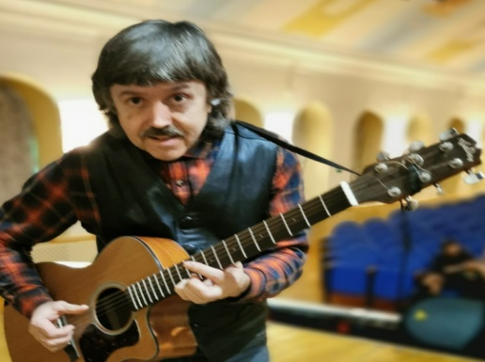

**Вячеслав Казакевич.**

Поэт, композитор и исполнитель своих песен

(г.Москва)

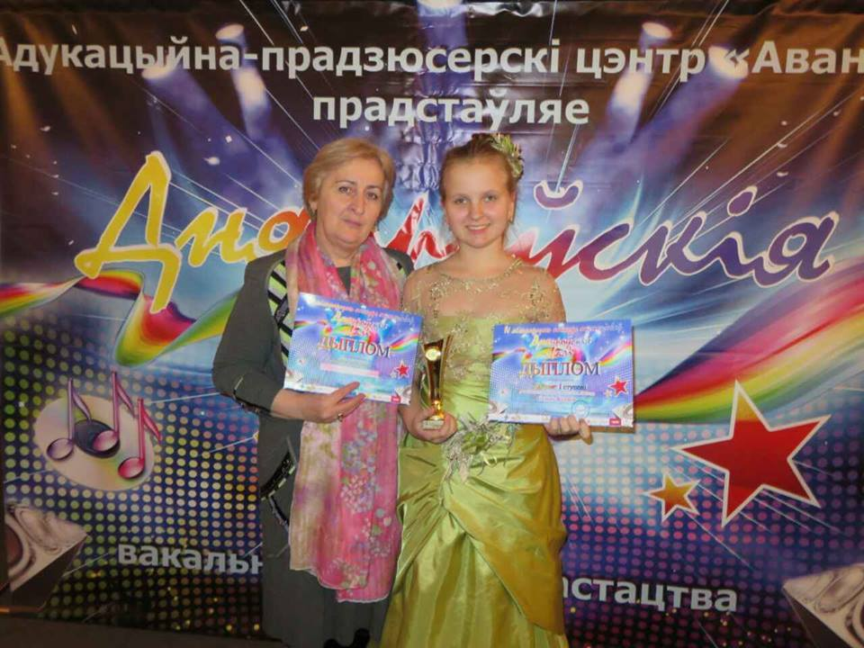

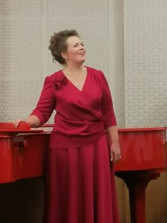Марине Рабоевна Колбая,преподаватель по классу хора

**Шустова Ирина Васильевна**

Преподаватель детской школы искусств (Гомель)

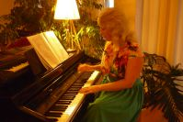Юхнина Софья Владимировна, музыкальный руководитель высшей категории.

г. Краснокамск Пермский край

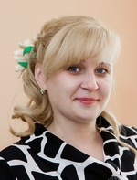

Шустова Татьяна Николаевна, директор Центра творчества, председатель жюри